Ga naar het dashboard toe, dit kan door de URL in uw browser in te typen of als u een mail heeft ontvangen waarin staat ‘Klik hier om naar het dashboard te gaan’ dan kunt u hier op klikken.

**Let op**: de URL in onderstaande screenshots is die van het personeel van CBBS. Mocht u de URL van uw werkgever nog niet hebben ontvangen, vraag dit dan na bij uw werkgever.

Druk vervolgens op ‘sturen als’ hieronder in het rood gemarkeerd.

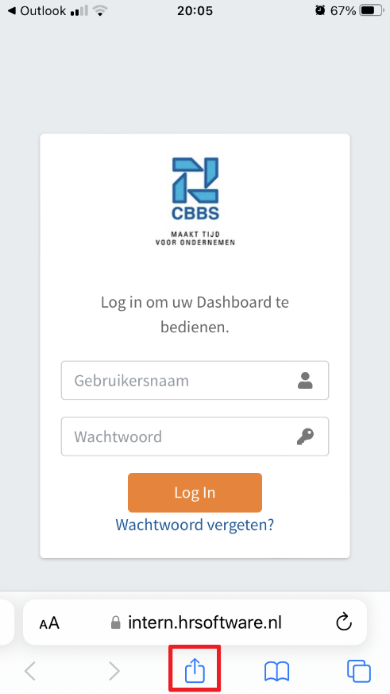

Klik op ‘zet op begin scherm, daarna kan de naam nog gewijzigd worden en dan klik je op ‘voeg toe’.

